Змагання організоване відповідно вимог Міжнародного Спортивного Кодексу ФІА
 | 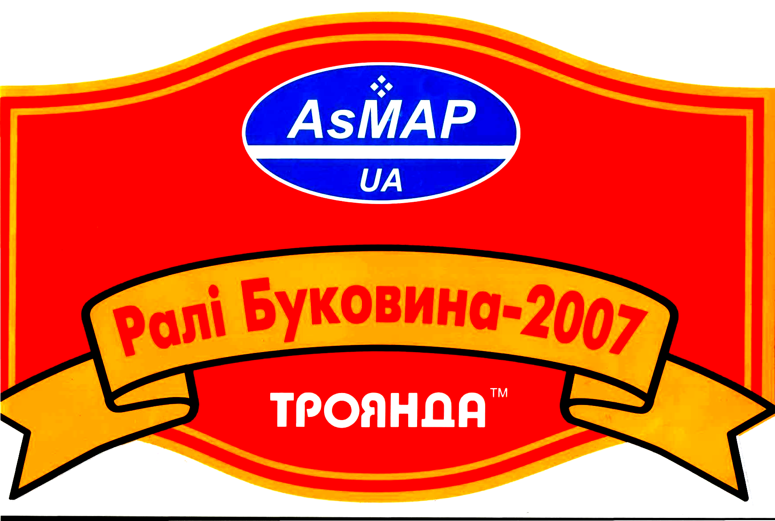  Спринт-ралі "Буковинска зима 2008"  Спринт-ралі "Буковинска зима 2008"  АВТОМОБІЛЬНА ФЕДЕРАЦІЯ УКРАЇНИ  ЧоАК «Буковина»  Кубок України 2008 з спринт-ралі "Україна"  І етап “Буковинська зима - 2008”  15.02 – 16.02.2008 р.
ЧоАК
«Буковина»
та Національного Спортивного Кодексу ФАУ

58-023, м.Чернівці, ЧОАК «Буковина», вул. Руська, 226 В, тел (8-0372) 51-99-00,
факс 51-99-11, E-mail: robex-u@chv.ukrpack.net, motors11@chv.ukrpack.net для Мельничука

КОМАНДНА ЗАЯВКА НА УЧАСТЬ У ЗМАГАННІ

Назва Команди
Номер ліцензії команди
Власник
Адреса
Прізвище, ім`я учасника |  |  |  | Номер ліцензії учасника

Екіпажі
№ п/ч | Прізвищеа імена екіпажу | Номери ліцензій |  | Залікова група | Стар-товий № | Підпис водія

м.п. | Підпис володаря ліцензії учасника

